TDD
DESCRIPCIÓN TÉCNICA DEL APLICATIVO
Plantilla reestructurada para Gobierno de Aplicativos
Nivel objetivo: Gobierno controlado y documentado (Nivel 2) · Aplicativo: Cypher Learning · 24/09/2026

Campo | Valor
Documento | TDD - Descripción Técnica del Aplicativo · Cypher Learning
Versión | 1.0
Propósito | Documentar de manera estructurada la información funcional, técnica, operativa y de gobierno del aplicativo.
Uso | Documento vivo del aplicativo. Bajo cada dato se registra su fuente.
Criterio de diseño | La estructura prioriza identificación, responsabilidad, contexto, relaciones y estado antes de la profundización técnica.
Nivel de confianza | La información relevante se clasifica mediante C1, C2, C3 o C4.

Nivel de confianza de la información
Código | Nivel | Criterio
C1 | Confirmado | Existe una fuente identificable y el dato fue validado por el responsable correspondiente.
C2 | Documentado | Existe una fuente identificable, pero la validación formal por el responsable está pendiente.
C3 | Inferido | El dato se obtiene mediante análisis o relación entre fuentes y no está explícitamente confirmado.
C4 | Pendiente | No existe información suficiente o no se encontró evidencia explícita del dato.

0. Ficha base del aplicativo

0.1 Identificación
Campo | Información a documentar | Confianza
ID-habilitador | 5169-VPA-001-TRXC | C1
Nombre del aplicativo | Cypher Learning. Plataforma de aprendizaje (LXP/LMS) para la impartición de los programas de educación continua U4O y U4P. | C1
Nombres alternos | «CYPHER for academia» es el nombre con el que aparece el producto en el registro de contratos. La plataforma responde también en el dominio neolms.com, que es el dominio técnico del fabricante.  /Evidencia y platicas/Uman Diez/Template contratos_11Sep26_V1.xlsx · /Integraciones/MVP1/Consulta de perfil - Mis cursos, Mi Aprendizaje y Mis Insignias/DIR-016 & DIR-017 - Mi aprendizaje - TLG o Cypher-Portal/DIR-016 - Portal-Cypher (Mi Aprendizaje)/DIR-016 - Portal-Cypher (Mi_Aprendizaje) v2.1.docx | C1
VPAF o Central | VPAF. | C2

0.2 Clasificación y criticidad
Campo | Información a documentar | Confianza
Tier | No se captura Tier como campo propio. El campo equivalente registrado es Criticidad. | C2
Criticidad | High. Puntaje de valor de negocio 4, puntaje de salud técnica 2, criticidad 4. | C1
RTO |  | C4
RPO |  | C4

0.3 Estado y versión
Campo | Información a documentar | Confianza
Estado actual | Active. | C1
Versión vigente |  | C4
Fecha de puesta en producción |  | C4

0.4 Referencias
Campo | Información a documentar | Confianza
AIA |  | C4
TIA |  | C4
Documentos relacionados | Tres contratos de integración, un contrato de API del fabricante, la especificación OpenAPI, la documentación de webhooks y reglas, el registro de contrato y la minuta y transcripción de la sesión de validación. El detalle está en el Anexo C.  Ver Anexo C | C1

0.5 Actualización
Campo | Información a documentar | Confianza
Fecha de última actualización |  | C4
Responsable de actualización | Pendiente de designación por VPAF. | C4

1. Propiedad y responsabilidad

1.1 Business Owner
Campo | Información a documentar | Confianza
Nombre | Claudia Arellano Arciga — claudia.arellano@tec.mx. El registro del habilitador consigna además el nombre de pila «Luis» como dueño de negocio; ambos se registran sin resolver la discrepancia.  /Evidencia y platicas/Uman Diez/Template contratos_11Sep26_V1.xlsx | C1
Área | VPAF. | C2

1.2 Technical Owner
Campo | Información a documentar | Confianza
Nombre | Israel Martínez Frías — israel.martinez@tec.mx. Contacto técnico adicional: Silvino Muñoz Caracas — silvino.munoz@tec.mx.  /Evidencia y platicas/Sesiones/TranscripcionesMinutas/S-037 | C1
Proveedor/AMS cuando aplique | Cypher Learning Inc. Modalidad de contratación: Subscription. Administrador del contrato: Jorge Alberto González López. Aprobador: Carmen Isabel Reyes Peraza.  /Evidencia y platicas/Uman Diez/Template contratos_11Sep26_V1.xlsx | C1

1.3 RASCI
Campo | Información a documentar | Confianza
Soporte | Israel Martínez Frías — israel.martinez@tec.mx | C1
Operación | Israel Martínez Frías — israel.martinez@tec.mx | C1
Decomiso | No aplica. El habilitador está activo. | C1

2. Usuarios, roles, accesos y ambientes

2.1 Usuarios
# | Rol | Nombre | Correo | Conf.
1 | Dueño de negocio | Claudia Arellano Arciga  /Evidencia y platicas/Uman Diez/Template contratos_11Sep26_V1.xlsx | claudia.arellano@tec.mx | C1
2 | Responsable técnico, de implementación, de operación y de soporte | Israel Martínez Frías | israel.martinez@tec.mx | C1
3 | Contacto técnico adicional | Silvino Muñoz Caracas  /Evidencia y platicas/Sesiones/TranscripcionesMinutas/S-037 | silvino.munoz@tec.mx | C1
4 | Responsable funcional | Héctor Alfonso Colón Álvarez  /Evidencia y platicas/Uman Diez/Template contratos_11Sep26_V1.xlsx | hcolon@tec.mx | C1
5 | Administrador del contrato | Jorge Alberto González López  /Evidencia y platicas/Uman Diez/Template contratos_11Sep26_V1.xlsx | No se tiene | C1
6 | Aprobador del contrato | Carmen Isabel Reyes Peraza  /Evidencia y platicas/Uman Diez/Template contratos_11Sep26_V1.xlsx | No se tiene | C1
7 | Aprendedores y profesores (cifra) | 14,887 asientos contratados. El licenciamiento es por asiento, de modo que la cifra corresponde a licencias y no a usuarios únicos. Perfiles reportados: alumnos que cursan programas U4O y U4P, y profesores. No se localizó un padrón nominal de usuarios de la plataforma. | Datos personales, no se transcriben | C1

2.2 Ambientes
Campo | Información a documentar | Confianza
Desarrollo | http://tecsandbox.neolms.com/ Ambiente sandbox. API: https://tecsandbox.neolms.com/api/v3  /Integraciones/MVP1/Consulta de perfil - Mis cursos, Mi Aprendizaje y Mis Insignias/DIR-016 & DIR-017 - Mi aprendizaje - TLG o Cypher-Portal/DIR-016 - Portal-Cypher (Mi Aprendizaje)/DIR-016 - Portal-Cypher (Mi_Aprendizaje) v2.1.docx | C1
Pruebas |  | C4
Pre-producción |  | C4
Producción | https://educacioncontinua.tec.mx/ API: https://tecmty.neolms.com/api/v3  /Integraciones/MVP1/Consulta de perfil - Mis cursos, Mi Aprendizaje y Mis Insignias/DIR-016 & DIR-017 - Mi aprendizaje - TLG o Cypher-Portal/DIR-016 - Portal-Cypher (Mi Aprendizaje)/DIR-016 - Portal-Cypher (Mi_Aprendizaje) v2.1.docx | C1

3. Estado y ciclo de vida

3.1 Estado actual
Campo | Información a documentar | Confianza
Estado | Active | C1

4. Contexto funcional y de negocio

4.1 Procesos de negocio
Campo | Información a documentar | Confianza
Producto_Componente:Title | 18. APF Ecosistema Digital | C1
Producto_Componente | ECD03. APF Vivencia y Gestión del Aprendizaje | C1

4.2 Contexto
Campo | Información a documentar | Confianza
Diagrama de contexto | DIR-016 - Portal-Cypher (Mi_Aprendizaje) - contexto. Muestra al Portal Unificado consultando el progreso de los cursos del aprendedor contra el API de la plataforma. El listado completo de diagramas está en 14.1.  /Integraciones/MVP1/Consulta de perfil - Mis cursos, Mi Aprendizaje y Mis Insignias/DIR-016 & DIR-017 - Mi aprendizaje - TLG o Cypher-Portal/DIR-016 - Portal-Cypher (Mi Aprendizaje)  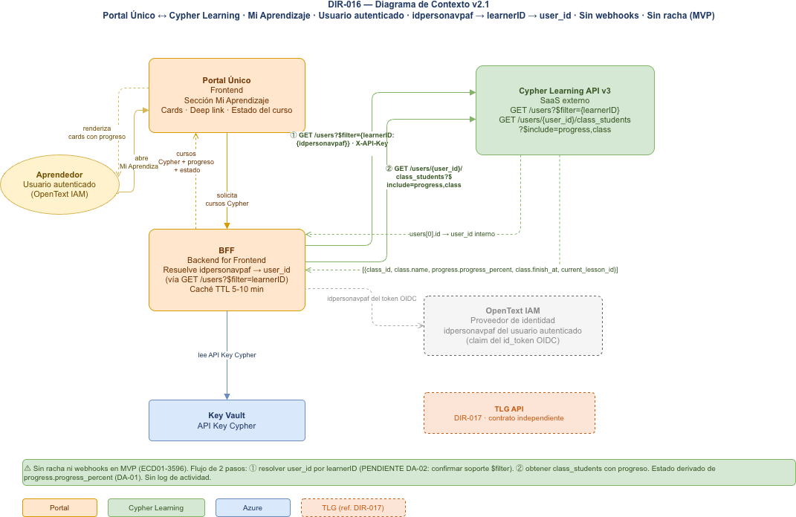  DIR-016 - Portal-Cypher (Mi_Aprendizaje) - contexto · /Integraciones/MVP1/Consulta de perfil - Mis cursos, Mi Aprendizaje y Mis Insignias/DIR-016 & DIR-017 - Mi aprendizaje - TLG o Cypher-Portal/DIR-016 - Portal-Cypher (Mi Aprendizaje) | C2

5. Integraciones

5.1 Interfaces
Integración | Origen → Destino | Tipo, comunicación y datos | Frecuencia | Conf.
Cargas manuales | Operación TEC → Cypher Learning | Carga manual de información a la plataforma. Es el mecanismo en uso hoy: no hay ninguna interfaz automática habilitada entre Cypher Learning y los demás aplicativos del ecosistema.  /Evidencia y platicas/Sesiones/TranscripcionesMinutas/S-037 | Bajo demanda | C1
DIR-016 · Mi Aprendizaje | Portal Unificado (BFF) → Cypher Learning API v3 | HTTPS GET síncrono on-demand, en dos pasos: GET /api/v3/users?$filter={"learnerID":"{idpersonavpaf}"} para resolver el user_id interno, y GET /api/v3/users/{user_id}/class_students?$include=progress,class para obtener los cursos con progreso. Autenticación por API Key en header X-API-Key, custodiada en Azure Key Vault. Caché de 5 a 10 minutos en el BFF; timeout de 5 segundos con degradación. Datos: class_id, nombre, imagen, fecha de inicio, fecha de fin, porcentaje de avance y última lección. Estado del documento: BORRADOR; la integración no está habilitada.  /Integraciones/MVP1/Consulta de perfil - Mis cursos, Mi Aprendizaje y Mis Insignias/DIR-016 & DIR-017 - Mi aprendizaje - TLG o Cypher-Portal/DIR-016 - Portal-Cypher (Mi Aprendizaje)/DIR-016 - Portal-Cypher (Mi_Aprendizaje) v2.1.docx | Al abrir la sección Mi Aprendizaje | C2
JOB-014 · Enrolamiento asíncrono post-compra | SEA / Pulsar → Cypher Learning API v3 | Job asíncrono que consulta los enrolamientos pendientes y los aplica en la plataforma: POST /users para dar de alta al aprendedor, POST /classes/{id}/students para inscribirlo y POST /class_templates/{id}/children/batch para generar clases a partir de plantilla; GET /classes para consultar. Estado del documento: BORRADOR; el endpoint origen en SEA aún debe construirse.  /Integraciones/MVP1/Flujo post-compra de enrolamiento/JOB-014 - Enrolamiento asíncrono/JOB-014 - EnrolamientoAsincronoPostCompraCypher.docx | No definida en el contrato | C2
GI-001 · Evento de programa completado | Cypher Learning → Azure Service Bus (Pulsar) | Evento asíncrono publicado por el webhook course.completed cuando el aprendedor concluye el programa, la calificación es mayor o igual a 70 y se cumplen los criterios de acreditación por modalidad. Campos: program_id, user_id, user_email, completed_at y lxp_source con valor «cypher». Entrega at-least-once con Dead Letter Queue. Estado del documento: BORRADOR; el nombre y la configuración del topic o cola están sin definir, lo que bloquea el desarrollo.  /Integraciones/MVP1/Acreditación y credencialización/EVT02 & EVT03 - Generación de una insignia post-acreditación/GI-001_Cypher-TLG_Pulsar.docx | Al completarse un programa | C2

5.2 Procesos batch
Proceso batch | Descripción | Horario | Conf.
No se localizó ningún proceso batch en operación | La carga de información a la plataforma se hace de forma manual. El único proceso programado documentado es el job de enrolamiento asíncrono post-compra, que está en borrador y no está habilitado.  /Evidencia y platicas/Sesiones/TranscripcionesMinutas/S-037 · /Integraciones/MVP1/Flujo post-compra de enrolamiento/JOB-014 - Enrolamiento asíncrono/JOB-014 - EnrolamientoAsincronoPostCompraCypher.docx |  | C1

5.3 Diagramas
Archivo | Qué diagrama es | Formato | Vista | Conf.
DIR-016 - Portal-Cypher (Mi_Aprendizaje) - contexto  /Integraciones/MVP1/Consulta de perfil - Mis cursos, Mi Aprendizaje y Mis Insignias/DIR-016 & DIR-017 - Mi aprendizaje - TLG o Cypher-Portal/DIR-016 - Portal-Cypher (Mi Aprendizaje) | Diagrama de contexto de la consulta de progreso | .drawio, .pdf, .png | 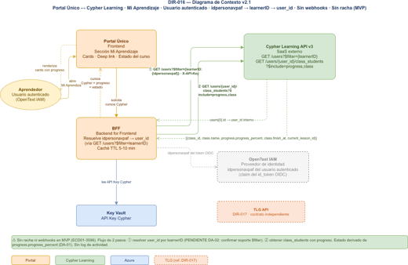 | C1
DIR-016 - Portal-Cypher (Mi_Aprendizaje) - secuencia  /Integraciones/MVP1/Consulta de perfil - Mis cursos, Mi Aprendizaje y Mis Insignias/DIR-016 & DIR-017 - Mi aprendizaje - TLG o Cypher-Portal/DIR-016 - Portal-Cypher (Mi Aprendizaje) | Diagrama de secuencia de la consulta de progreso | .drawio, .pdf, .png | 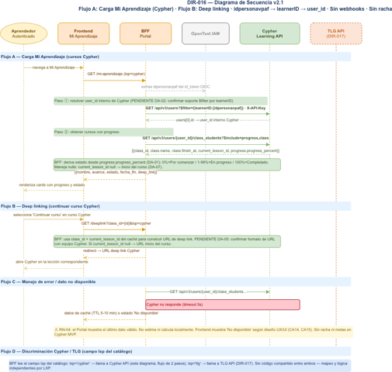 | C1
JOB-014 - EnrolamientoAsincrono - Contexto  /Integraciones/MVP1/Flujo post-compra de enrolamiento/JOB-014 - Enrolamiento asíncrono | Diagrama de contexto del enrolamiento post-compra | .drawio, .pdf, .png | 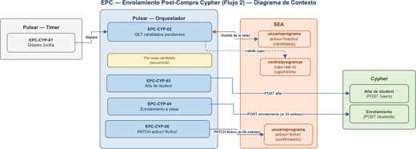 | C1
JOB-014 - EnrolamientoAsincrono - Secuencia  /Integraciones/MVP1/Flujo post-compra de enrolamiento/JOB-014 - Enrolamiento asíncrono | Diagrama de secuencia del enrolamiento post-compra | .drawio, .pdf, .png | 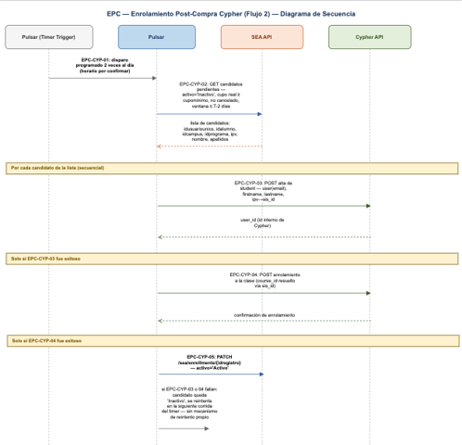 | C1

6. Datos y fuentes de información

6.1 Fuentes de datos
Campo | Información a documentar | Confianza
Fuente | No aplica. El habilitador es Software as a Service; el proveedor no expone la infraestructura interna y se acordó no documentarla.  /Evidencia y platicas/Sesiones/TranscripcionesMinutas/S-037 | C1
Tipo | No aplica. El habilitador es Software as a Service; el proveedor no expone la infraestructura interna y se acordó no documentarla.  /Evidencia y platicas/Sesiones/TranscripcionesMinutas/S-037 | C1
Versión |  | C4
Host | No aplica. El habilitador es Software as a Service; el proveedor no expone la infraestructura interna y se acordó no documentarla.  /Evidencia y platicas/Sesiones/TranscripcionesMinutas/S-037 | C1
IP |  | C4
Puerto |  | C4
Protocolo cuando corresponda | HTTPS. El API REST v3 responde sobre HTTPS con autenticación por API Key en el header X-API-Key.  /Integraciones/MVP1/Consulta de perfil - Mis cursos, Mi Aprendizaje y Mis Insignias/DIR-016 & DIR-017 - Mi aprendizaje - TLG o Cypher-Portal/DIR-016 - Portal-Cypher (Mi Aprendizaje)/DIR-016 - Portal-Cypher (Mi_Aprendizaje) v2.1.docx | C2

6.2 Modelo conceptual
Campo | Información a documentar | Confianza
Modelo conceptual de datos | No se localizó un modelo de datos de la plataforma. Los contratos de integración describen las entidades que el API expone: usuario (con learnerID como clave externa), clase, inscripción de alumno a clase (class_students), progreso (progress_percent, current_lesson_id, last_visited_at, time_spent) y plantilla de clase (class_templates).  /Integraciones/MVP1/Consulta de perfil - Mis cursos, Mi Aprendizaje y Mis Insignias/DIR-016 & DIR-017 - Mi aprendizaje - TLG o Cypher-Portal/DIR-016 - Portal-Cypher (Mi Aprendizaje)/DIR-016 - Portal-Cypher (Mi_Aprendizaje) v2.1.docx · /Integraciones/MVP1/Flujo post-compra de enrolamiento/JOB-014 - Enrolamiento asíncrono/JOB-014 - EnrolamientoAsincronoPostCompraCypher.docx | C2

7. Arquitectura de la solución

7.1 Arquitectura conceptual
Campo | Información a documentar | Confianza
Vista conceptual | El habilitador es una plataforma de aprendizaje contratada como servicio, donde se imparten los programas de educación continua. Hoy se opera de forma aislada: la información se carga a mano y no hay ninguna interfaz automática con el resto del ecosistema. Están documentadas en borrador tres integraciones que aún no se habilitan: la consulta de progreso desde el Portal Unificado, el enrolamiento asíncrono posterior a la compra y la publicación del evento de programa completado hacia el orquestador, que es el que dispara el registro académico y la insignia.  DIR-016 - Portal-Cypher (Mi_Aprendizaje) - contexto · /Integraciones/MVP1/Consulta de perfil - Mis cursos, Mi Aprendizaje y Mis Insignias/DIR-016 & DIR-017 - Mi aprendizaje - TLG o Cypher-Portal/DIR-016 - Portal-Cypher (Mi Aprendizaje) | C1

7.2 Arquitectura lógica
Campo | Información a documentar | Confianza
Componentes | Plataforma LXP/LMS del fabricante, con API REST v3, mecanismo de webhooks y aprovisionamiento de usuarios por JIT provisioning SAML.  /Integraciones/MVP1/Consulta de perfil - Mis cursos, Mi Aprendizaje y Mis Insignias/DIR-016 & DIR-017 - Mi aprendizaje - TLG o Cypher-Portal/DIR-016 - Portal-Cypher (Mi Aprendizaje)/DIR-016 - Portal-Cypher (Mi_Aprendizaje) v2.1.docx · /Integraciones/MVP1/Acreditación y credencialización/EVT02 & EVT03 - Generación de una insignia post-acreditación/GI-001_Cypher-TLG_Pulsar.docx | C2
Relaciones lógicas | El Portal Unificado consulta la plataforma por su BFF, que primero resuelve el identificador interno del aprendedor a partir de la clave de persona almacenada en el campo learnerID y después obtiene la lista de cursos con progreso. El Portal distingue los cursos de esta plataforma de los de la otra plataforma de aprendizaje mediante el campo lxp de su catálogo, con valores «cypher» y «tlg»; no hay código compartido entre ambas. En sentido inverso, el webhook de programa completado publica un evento en el bus de mensajes del orquestador, que a partir de ahí dispara el registro académico y la emisión de la insignia.  /Integraciones/MVP1/Consulta de perfil - Mis cursos, Mi Aprendizaje y Mis Insignias/DIR-016 & DIR-017 - Mi aprendizaje - TLG o Cypher-Portal/DIR-016 - Portal-Cypher (Mi Aprendizaje)/DIR-016 - Portal-Cypher (Mi_Aprendizaje) v2.1.docx · /Integraciones/MVP1/Acreditación y credencialización/EVT02 & EVT03 - Generación de una insignia post-acreditación/GI-001_Cypher-TLG_Pulsar.docx | C2

7.3 Arquitectura física
Campo | Información a documentar | Confianza
Componentes desplegados | No aplica. El habilitador es Software as a Service; el proveedor no expone la infraestructura interna y se acordó no documentarla. El ambiente productivo responde en https://educacioncontinua.tec.mx/ y el sandbox en http://tecsandbox.neolms.com/.  /Evidencia y platicas/Sesiones/TranscripcionesMinutas/S-037 | C1
Relaciones físicas |  | C4

7.4 Revisiones de arquitectura
Campo | Información a documentar | Confianza
Assessment |  | C4
Design Review |  | C4
Deployment Review |  | C4
Evidencias |  | C4

8. Tecnología y componentes

8.1 Stack tecnológico
Componente | Tecnología y versión | Conf.
Plataforma | Cypher Learning — LXP/LMS en modalidad Software as a Service | C1
API | API REST v3 de Cypher Learning. Autenticación por API Key en header X-API-Key Versión: v3.  /Integraciones/MVP1/Consulta de perfil - Mis cursos, Mi Aprendizaje y Mis Insignias/DIR-016 & DIR-017 - Mi aprendizaje - TLG o Cypher-Portal/DIR-016 - Portal-Cypher (Mi Aprendizaje)/DIR-016 - Portal-Cypher (Mi_Aprendizaje) v2.1.docx · /Integraciones/MVP1/Consulta de perfil - Mis cursos, Mi Aprendizaje y Mis Insignias/DIR-016 & DIR-017 - Mi aprendizaje - TLG o Cypher-Portal/DIR-016 - Portal-Cypher (Mi Aprendizaje)/Archivos de soporte/open_api_cypher.json | C1
Aprovisionamiento de usuarios | JIT provisioning por SAML. El campo learnerID de Cypher almacena el idpersonavpaf  /Integraciones/MVP1/Consulta de perfil - Mis cursos, Mi Aprendizaje y Mis Insignias/DIR-016 & DIR-017 - Mi aprendizaje - TLG o Cypher-Portal/DIR-016 - Portal-Cypher (Mi Aprendizaje)/DIR-016 - Portal-Cypher (Mi_Aprendizaje) v2.1.docx | C2
Autenticación de usuarios | OpenText IAM (OIDC) desde el Portal Unificado. La clave de persona se toma del claim del id_token  /Integraciones/MVP1/Consulta de perfil - Mis cursos, Mi Aprendizaje y Mis Insignias/DIR-016 & DIR-017 - Mi aprendizaje - TLG o Cypher-Portal/DIR-016 - Portal-Cypher (Mi Aprendizaje)/DIR-016 - Portal-Cypher (Mi_Aprendizaje) v2.1.docx | C2
Custodia de credenciales | Azure Key Vault del Portal. El BFF accede por Managed Identity; la clave nunca queda en código  /Integraciones/MVP1/Consulta de perfil - Mis cursos, Mi Aprendizaje y Mis Insignias/DIR-016 & DIR-017 - Mi aprendizaje - TLG o Cypher-Portal/DIR-016 - Portal-Cypher (Mi Aprendizaje)/DIR-016 - Portal-Cypher (Mi_Aprendizaje) v2.1.docx | C2
Eventos | Webhooks de la plataforma. course.completed es el disparador del evento de acreditación  /Integraciones/MVP1/Acreditación y credencialización/EVT02 & EVT03 - Generación de una insignia post-acreditación/GI-001_Cypher-TLG_Pulsar.docx · /Integraciones/MVP1/Consulta de perfil - Mis cursos, Mi Aprendizaje y Mis Insignias/DIR-016 & DIR-017 - Mi aprendizaje - TLG o Cypher-Portal/DIR-016 - Portal-Cypher (Mi Aprendizaje)/Archivos de soporte/Webhooks Documentation (2).pdf | C2
Infraestructura interna | No se documenta. Es responsabilidad del fabricante por tratarse de Software as a Service  /Evidencia y platicas/Sesiones/TranscripcionesMinutas/S-037 | C1

8.2 Componentes
Campo | Información a documentar | Confianza
Backend | No aplica. El habilitador es Software as a Service; el proveedor no expone la infraestructura interna y se acordó no documentarla.  /Evidencia y platicas/Sesiones/TranscripcionesMinutas/S-037 | C1
BD | No aplica. El habilitador es Software as a Service; el proveedor no expone la infraestructura interna y se acordó no documentarla.  /Evidencia y platicas/Sesiones/TranscripcionesMinutas/S-037 | C1
Almacenamiento | No aplica. El habilitador es Software as a Service; el proveedor no expone la infraestructura interna y se acordó no documentarla.  /Evidencia y platicas/Sesiones/TranscripcionesMinutas/S-037 | C1
Contenedores |  | C4
Frameworks |  | C4
Lenguajes |  | C4
Demás componentes | Azure Key Vault del Portal Unificado para la custodia de la API Key. OpenText IAM para la autenticación del aprendedor. Azure Service Bus del orquestador como destino del evento de programa completado.  /Integraciones/MVP1/Consulta de perfil - Mis cursos, Mi Aprendizaje y Mis Insignias/DIR-016 & DIR-017 - Mi aprendizaje - TLG o Cypher-Portal/DIR-016 - Portal-Cypher (Mi Aprendizaje)/DIR-016 - Portal-Cypher (Mi_Aprendizaje) v2.1.docx · /Integraciones/MVP1/Acreditación y credencialización/EVT02 & EVT03 - Generación de una insignia post-acreditación/GI-001_Cypher-TLG_Pulsar.docx | C2

9. Infraestructura

9.1 Hosting
Proveedor | Qué hospeda y tipo de hosting | Conf.
Cypher Learning Inc. | Hospeda la plataforma completa y sus datos. Ambiente productivo en https://educacioncontinua.tec.mx/ y ambiente sandbox en http://tecsandbox.neolms.com/. El API productivo responde en https://tecmty.neolms.com/api/v3 y el de sandbox en https://tecsandbox.neolms.com/api/v3. Tipo: Cloud-SaaS.  /Integraciones/MVP1/Consulta de perfil - Mis cursos, Mi Aprendizaje y Mis Insignias/DIR-016 & DIR-017 - Mi aprendizaje - TLG o Cypher-Portal/DIR-016 - Portal-Cypher (Mi Aprendizaje)/DIR-016 - Portal-Cypher (Mi_Aprendizaje) v2.1.docx | C1

9.2 Horarios
Campo | Información a documentar | Confianza
Horario operativo |  | C4
Ventanas de mantenimiento |  | C4

9.3 Despliegue
Campo | Información a documentar | Confianza
Diagrama de despliegue por ambiente | No se localizó un diagrama de despliegue. Los ambientes identificados son producción y sandbox, ambos en la nube del fabricante. | C2

10. Requerimientos de calidad y operación

10.1 No funcionales
Campo | Información a documentar | Confianza
Seguridad | Acceso de usuario final por autenticación federada con OpenText IAM; el aprovisionamiento de la cuenta ocurre por JIT provisioning SAML. Acceso de servicio por API Key en el header X-API-Key, custodiada en Azure Key Vault y consumida por Managed Identity, sin quedar en código. El Portal solo consulta los cursos del usuario autenticado. Pendiente de levantar los reportes de seguridad y las certificaciones del fabricante.  /Integraciones/MVP1/Consulta de perfil - Mis cursos, Mi Aprendizaje y Mis Insignias/DIR-016 & DIR-017 - Mi aprendizaje - TLG o Cypher-Portal/DIR-016 - Portal-Cypher (Mi Aprendizaje)/DIR-016 - Portal-Cypher (Mi_Aprendizaje) v2.1.docx | C2

10.2 Transaccionalidad
Campo | Información a documentar | Confianza
Concurrencia |  | C4
Usuarios | 14,887 asientos contratados. El licenciamiento es por asiento, de modo que la cifra corresponde a licencias y no a usuarios únicos. El detalle está en 2.1. | C1
Transacciones/minuto |  | C4

10.3 Volumen
Campo | Información a documentar | Confianza
Volumen diario |  | C4
Crecimiento |  | C4
Almacenamiento |  | C4

10.4 Respaldos
Campo | Información a documentar | Confianza
Frecuencia |  | C4
Retención |  | C4

10.5 RTO/RPO/Tier
Campo | Información a documentar | Confianza
Valores alineados con AIA/APM |  | C4

11. Operación y soporte

11.1 Operación
Campo | Información a documentar | Confianza
Horario |  | C4
Operación normal | La operación de carga de información a la plataforma se hace de forma manual. No hay ninguna interfaz automática habilitada con los demás aplicativos del ecosistema.  /Evidencia y platicas/Sesiones/TranscripcionesMinutas/S-037 | C1
Condiciones especiales | En la consulta de progreso desde el Portal, si la plataforma no responde en 5 segundos el Portal entrega los datos en caché y, si no los tiene, muestra el estado «No disponible» sin estimar valores.  /Integraciones/MVP1/Consulta de perfil - Mis cursos, Mi Aprendizaje y Mis Insignias/DIR-016 & DIR-017 - Mi aprendizaje - TLG o Cypher-Portal/DIR-016 - Portal-Cypher (Mi Aprendizaje)/DIR-016 - Portal-Cypher (Mi_Aprendizaje) v2.1.docx | C2

11.2 Soporte
Campo | Información a documentar | Confianza
Equipo de soporte | Israel Martínez Frías — israel.martinez@tec.mx | C1
AMS/proveedor | Cypher Learning Inc.  /Evidencia y platicas/Uman Diez/Template contratos_11Sep26_V1.xlsx | C1
Canales |  | C4
Responsabilidades |  | C1 / C2 / C3 / C4

11.3 Monitoreo
Campo | Información a documentar | Confianza
Herramientas |  | C4
Señales |  | C4

11.4 KT
Campo | Información a documentar | Confianza
Transferencia de conocimiento AMS |  | C4
Referencias | Base de conocimiento de servicio A001-C01, Plataforma de aprendizaje Cypher, con el catálogo de dudas de acceso.  /Repositorio/Bases de conocimiento/Catálogos de servicio - bases de conocimiento/A001-C01-Platafroma de aprendizaje cypher | C2

13. Seguridad y cumplimiento

13.1 Clasificación
Campo | Información a documentar | Confianza
Clasificación de información | Confidential. | C1
Exposición aplicable | API REST sobre HTTPS con autenticación por API Key, consumido desde el BFF del Portal. La consulta se hace siempre por el usuario autenticado: el BFF toma la clave de persona del token de identidad y la usa para resolver al aprendedor en la plataforma.  /Integraciones/MVP1/Consulta de perfil - Mis cursos, Mi Aprendizaje y Mis Insignias/DIR-016 & DIR-017 - Mi aprendizaje - TLG o Cypher-Portal/DIR-016 - Portal-Cypher (Mi Aprendizaje)/DIR-016 - Portal-Cypher (Mi_Aprendizaje) v2.1.docx | C2

13.2 Cumplimiento
Campo | Información a documentar | Confianza
Obligaciones regulatorias y normativas aplicables | El habilitador maneja datos personales de los aprendedores, por lo que le aplica la Ley Federal de Protección de Datos Personales en Posesión de los Particulares. El registro del habilitador no tiene capturada la etiqueta de cumplimiento. | C2

13.3 Decomiso / Sunset
Campo | Información a documentar | Confianza
Criterios | No aplica. El habilitador está activo. | C1
Dependencias | No aplica. El habilitador está activo. | C1
Validaciones | No aplica. El habilitador está activo. | C1
Evidencia de cierre | No aplica. El habilitador está activo. | C1

14. Evidencias y trazabilidad

14.1 Diagramas
Archivo | Qué diagrama es | Formato | Vista | Conf.
DIR-016 - Portal-Cypher (Mi_Aprendizaje) - contexto  /Integraciones/MVP1/Consulta de perfil - Mis cursos, Mi Aprendizaje y Mis Insignias/DIR-016 & DIR-017 - Mi aprendizaje - TLG o Cypher-Portal/DIR-016 - Portal-Cypher (Mi Aprendizaje) | Diagrama de contexto de la consulta de progreso | .drawio, .pdf, .png |  | C1
DIR-016 - Portal-Cypher (Mi_Aprendizaje) - secuencia  /Integraciones/MVP1/Consulta de perfil - Mis cursos, Mi Aprendizaje y Mis Insignias/DIR-016 & DIR-017 - Mi aprendizaje - TLG o Cypher-Portal/DIR-016 - Portal-Cypher (Mi Aprendizaje) | Diagrama de secuencia de la consulta de progreso | .drawio, .pdf, .png |  | C1
JOB-014 - EnrolamientoAsincrono - Contexto  /Integraciones/MVP1/Flujo post-compra de enrolamiento/JOB-014 - Enrolamiento asíncrono | Diagrama de contexto del enrolamiento post-compra | .drawio, .pdf, .png |  | C1
JOB-014 - EnrolamientoAsincrono - Secuencia  /Integraciones/MVP1/Flujo post-compra de enrolamiento/JOB-014 - Enrolamiento asíncrono | Diagrama de secuencia del enrolamiento post-compra | .drawio, .pdf, .png |  | C1

15. Calidad y confianza de la información

15.1 Fuente
Campo | Información a documentar | Confianza
Fuente específica del dato | Once fuentes primarias localizadas en las carpetas del repositorio. El detalle está en el Anexo C.  Ver Anexo C | C1

15.2 Fecha
Campo | Información a documentar | Confianza
Fecha de obtención o actualización | Consulta de las fuentes: 24/09/2026. La sesión de validación con los responsables se realizó el 03/09/2026. | C1

15.3 Nivel de confianza
Campo | Información a documentar | Confianza
C1 Confirmado | 67 campos. | C1
C2 Documentado | 22 campos. | C1
C3 Inferido | 0 campos. | C1
C4 Pendiente | 40 campos. | C1

15.4 Validación
Campo | Información a documentar | Confianza
Quién validó | Dueño de negocio, responsable técnico y contacto técnico adicional, en sesión de validación del habilitador.  /Evidencia y platicas/Sesiones/TranscripcionesMinutas/S-037 | C1
Cuándo | 03/09/2026  /Evidencia y platicas/Sesiones/TranscripcionesMinutas/S-037 | C1

16. Control documental y evolución

16.1 Versión
Campo | Información a documentar | Confianza
Número de versión del TDD | 1.0 | C1

16.2 Cambios
Campo | Información a documentar | Confianza
Descripción de la modificación | Ver el Anexo B. | C1

16.3 Responsable
Campo | Información a documentar | Confianza
Responsable de elaboración/actualización | Pendiente de designación por VPAF. | C4

16.4 Fecha
Campo | Información a documentar | Confianza
Fecha de actualización | 24/09/2026 | C1

16.5 Motivo
Campo | Información a documentar | Confianza
Cambio de negocio | No aplica. Los cambios registrados son documentales, no del habilitador. | C1
Arquitectura | No aplica. Los cambios registrados son documentales, no del habilitador. | C1
Tecnología | No aplica. Los cambios registrados son documentales, no del habilitador. | C1
Seguridad | No aplica. Los cambios registrados son documentales, no del habilitador. | C1
Operación | No aplica. Los cambios registrados son documentales, no del habilitador. | C1
Integración | No aplica. Los cambios registrados son documentales, no del habilitador. | C1

16.6 Aprobación
Campo | Información a documentar | Confianza
Responsable |  | C4
Evidencia de aprobación |  | C4

16.7 Próxima revisión
Campo | Información a documentar | Confianza
Fecha o evento de revisión |  | C4

Anexo A. Resumen del nivel de confianza
Este resumen debe permitir identificar rápidamente el estado de confianza de la información del aplicativo.
Sección | Confianza predominante | Datos C4 / pendientes | Observaciones
0 | C1 | RTO, RPO, AIA, TIA, versión, fecha de puesta en producción, fecha de última actualización | Identificación, criticidad y estado confirmados. Tier no existe como campo.
1 | C1 | Responsable de actualización del documento | Dueño de negocio, responsable técnico, proveedor y RASCI de soporte y operación confirmados. Se registra sin resolver la discrepancia del dueño de negocio entre dos fuentes.
2 | C1 | Ambientes de Pruebas y Pre-producción | Ambientes de Producción y sandbox con URL confirmada. No existe padrón nominal de usuarios de la plataforma.
3 | C1 | Ninguno | Un solo estado: Active.
4 | C1 | Ninguno | Producto y componente confirmados.
5 | C1 | Volumen transaccional | Cuatro interfaces, una en operación y tres documentadas en borrador. No hay procesos batch en operación. Cuatro diagramas con nombre de archivo, tipo y vista.
6 | C1 | Modelo de datos, versión de la plataforma | Software as a Service: no se documenta la base de datos del proveedor. Las entidades del API están descritas.
7 | C2 | Revisiones de arquitectura | Diagrama de contexto insertado en 7.1.
8 | C1 | Lenguajes, frameworks y contenedores | Un renglón por componente. Los internos del fabricante no se documentan por ser Software as a Service.
9 | C1 | Ventanas de mantenimiento, horario operativo, diagrama de despliegue | Un renglón por proveedor, con los dos ambientes y sus URL.
10 | C2 | Concurrencia, transacciones, volumen, respaldos, RTO, RPO | Esquema de autenticación y custodia de credenciales documentado. Faltan los reportes y certificaciones de seguridad del fabricante.
11 | C2 | Canales de soporte, herramientas y señales de monitoreo | Responsable de soporte y proveedor confirmados. Existe base de conocimiento de servicio.
12 | — |  | No aplica.
13 | C1 | Etiqueta de cumplimiento en el registro del habilitador | Clasificación Confidential confirmada. Decomiso no aplica: el habilitador está activo.
14 | C1 | Ninguno | Cuatro diagramas listados con archivo, tipo, formato y vista.
15 | C1 | Ninguno | Fuentes y fechas registradas. La validación con los responsables está fechada.
16 | C4 | Responsable y evidencia de aprobación | Sin aprobación registrada.

Anexo B. Historial de revisiones
Versión | Fecha | Responsable | Descripción del cambio | Aprobador
1.0 | 24/09/2026 | Pendiente de designación por VPAF | Levantamiento del habilitador a partir de las fuentes primarias localizadas en las carpetas del repositorio, con nivel de confianza y ruta de origen por campo. | Pendiente

Anexo C. Fuentes y evidencias
Referencia | Tipo de fuente/evidencia | Ubicación | Fecha | Confianza
1 | Contrato de integración — consulta de progreso desde el Portal (BORRADOR v2.1) | /Integraciones/MVP1/Consulta de perfil - Mis cursos, Mi Aprendizaje y Mis Insignias/DIR-016 & DIR-017 - Mi aprendizaje - TLG o Cypher-Portal/DIR-016 - Portal-Cypher (Mi Aprendizaje)/DIR-016 - Portal-Cypher (Mi_Aprendizaje) v2.1.docx | Agosto 2026 | C2
2 | Contrato de integración — enrolamiento asíncrono post-compra (BORRADOR v1.0) | /Integraciones/MVP1/Flujo post-compra de enrolamiento/JOB-014 - Enrolamiento asíncrono/JOB-014 - EnrolamientoAsincronoPostCompraCypher.docx | 2026 | C2
3 | Contrato de integración — evento de programa completado (BORRADOR v1.0) | /Integraciones/MVP1/Acreditación y credencialización/EVT02 & EVT03 - Generación de una insignia post-acreditación/GI-001_Cypher-TLG_Pulsar.docx | Junio 2026 | C2
4 | Contratos de API del fabricante | /Integraciones/MVP1/Flujo post-compra de enrolamiento/Archivos de soporte/API Contracts - Cypher Learning.pdf | 2026 | C1
5 | Especificación OpenAPI de la plataforma | /Integraciones/MVP1/Consulta de perfil - Mis cursos, Mi Aprendizaje y Mis Insignias/DIR-016 & DIR-017 - Mi aprendizaje - TLG o Cypher-Portal/DIR-016 - Portal-Cypher (Mi Aprendizaje)/Archivos de soporte/open_api_cypher.json | 2026 | C1
6 | Documentación de webhooks | /Integraciones/MVP1/Consulta de perfil - Mis cursos, Mi Aprendizaje y Mis Insignias/DIR-016 & DIR-017 - Mi aprendizaje - TLG o Cypher-Portal/DIR-016 - Portal-Cypher (Mi Aprendizaje)/Archivos de soporte/Webhooks Documentation (2).pdf | 2026 | C1
7 | Documentación de reglas | /Integraciones/MVP1/Consulta de perfil - Mis cursos, Mi Aprendizaje y Mis Insignias/DIR-016 & DIR-017 - Mi aprendizaje - TLG o Cypher-Portal/DIR-016 - Portal-Cypher (Mi Aprendizaje)/Archivos de soporte/Rules.pdf | 2026 | C1
8 | Registro de contrato del proveedor | /Evidencia y platicas/Uman Diez/Template contratos_11Sep26_V1.xlsx | 11/09/2026 | C1
9 | Minuta de la sesión de validación del habilitador | /Evidencia y platicas/Sesiones/TranscripcionesMinutas/S-037 | 03/09/2026 | C1
10 | Transcripción de la sesión de validación del habilitador | /Evidencia y platicas/Sesiones/TranscripcionesMinutas/S-037 | 03/09/2026 | C1
11 | Base de conocimiento de servicio de la plataforma | /Repositorio/Bases de conocimiento/Catálogos de servicio - bases de conocimiento/A001-C01-Platafroma de aprendizaje cypher | 2026 | C2

